关于做好2021年“西门子杯”全国智能制造挑战赛华南二赛区竞赛期间疫情防控的通知

全体参赛人员：
根据国家防控要求和广西壮族自治区及我校关于疫情防控的文件精神，对于到我校参加教育部第十五届“西门子杯”全国智能制造挑战赛华南二赛区竞赛的师生须遵守疫情管控。具体安排如下：
- 来校参赛条件
- 参赛人员基本条件
- 持有符合规定的健康绿码
- 持有参赛学校的在校证明（身份证、学生证、教师证等）
- 持有参赛队证明（盖章）
（二）存在以下情况的师生暂不参赛：
1.已确诊为新冠肺炎或属于疑似病例、无症状感染者，尚未治愈或尚未排除疑似的。
2.返校前14天与确诊或疑似病例、无症状感染者有密切接触史的。
3.未解除医学观察的。
4.有发热、咳嗽、乏力、腹泻等疑似症状的。
5.广西区外中高风险地区或近14天有高风险地区旅居史的。
6.无健康码或所持健康码颜色不是绿色。
7.其他因疫情防控原因。
（三）全体参赛人员根据《广西壮族自治区新型冠状病毒感染的肺炎疫情防控工作领导小组指挥部关于做好春运期间群众返乡出行健康管理服务的通告》（桂新冠防指〔2021〕21号）等文件的指引有序出行：
一是区外高风险地区人员或近14天有高风险地区旅居史人员暂不予来桂参赛。
二是区外中风险地区人员或近14天内有中风险地区旅居史人员原则上不建议来校参赛，如确需来桂，须经当地疫情防控指挥部批准，并持有72小时内有效新冠病毒核酸检测阴性结果。
三是区外中、高风险地区所在地市的其他地区人员来桂，须持48小时内有效新冠病毒核酸检测阴性结果。
（四）自国（境）外归国学生要求
在国（境）外回国的人员，须按照《广西壮族自治区新型冠状病毒感染的肺炎疫情防控工作领导小组指挥部关于进一步做好入境人员及国内中高风险地区返桂来桂人员健康管理服务的紧急通知》（桂新冠防指〔2021〕1号）要求执行，并经批准后方可来校参赛。
- 来校竞赛前准备工作
（一）做好自我健康监测
参赛人员自行做好自我健康监测，开学前进行连续14天每日测量体温，减少不必要的外出，记录健康状况和活动轨迹，并如实上报。
（二）提交来校申请
各参赛院校将按规定精确通知到参赛师生，提前将参赛师生信息报我校组委会审批后，方可来校参赛。

（三）规划行程
符合来校条件的师生要做好形成计划，提前做好好火车票、飞机票、车票购买安排，提前确定好行程信息，做好交通信息采集工作。
- 来校参赛前准备和纪律要求
（一）倡导准备好个人疫情防控物品（口罩、温度计、建议自备个人餐盒）。
（二）准备好个人身份证明材料。返校学生返校前准备好相关身份证件（身份证、教师证、学生证）。
（三）申办使用健康码。返校学生要主动申办和使用健康码（相应地区或广西健康码），作为返校途中和进入校园的重要健康凭证。
（四）做好个人健康档案的立档工作。返校前，学生要每天做好个人健康监测，来校前14天内没有健康信息的，一律不准来校竞赛。
- 竞赛日具体安排
（一）报到日实施“一戴二测三查四核五通过”的入校流程。“一戴”入校前请参赛师生佩戴好口罩，保持1米距离。“二测”测量体温。“三查”查验健康码。“四核”核验14日健康信息。“五通过”通过以上流程进入学校。
（二）参赛期间发现有发热、咳嗽等疑似症状的，须主动配合承办方按照相关流程进行处置。
（三）进入校园的参赛师生只能从秀厢大道行健文理学院东、西校门进入校园。送行车辆在学校门口即停即走，师生自行进入校园，请给予理解。
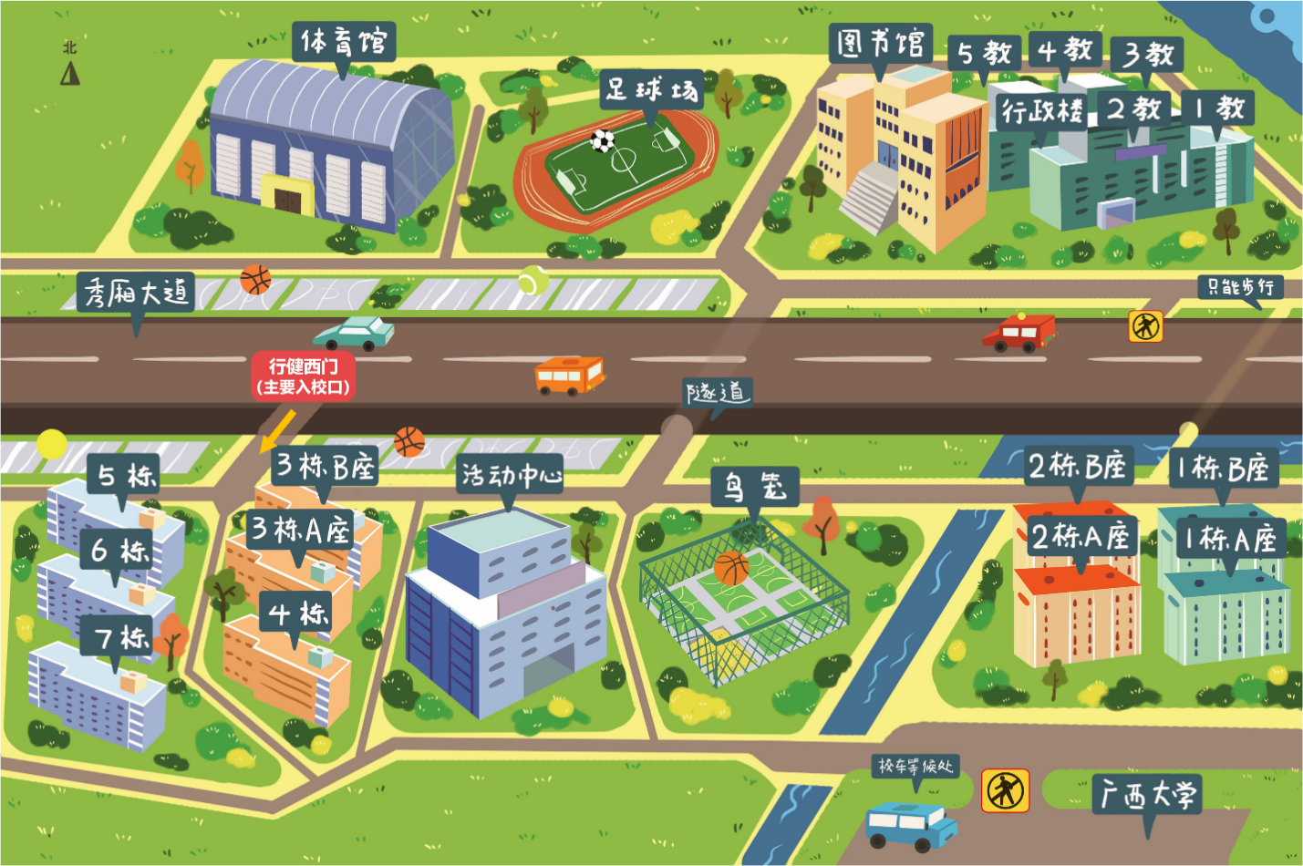

- 参赛一般流程
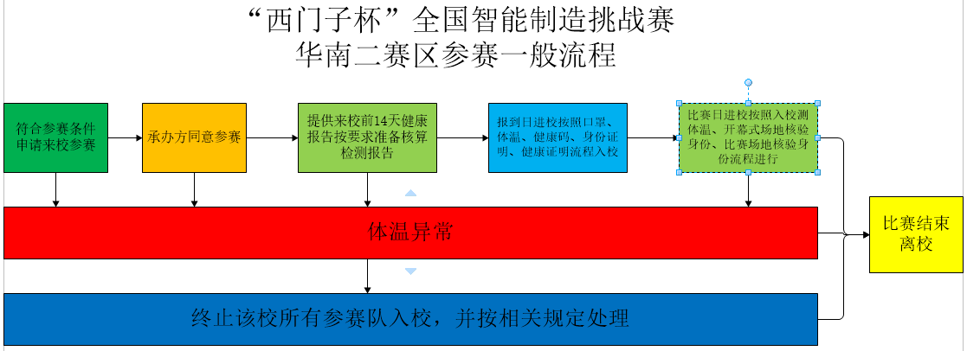
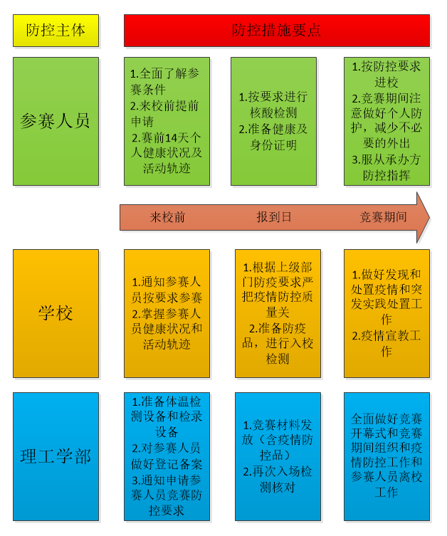

- 入校注意事项
（一）严禁任何人擅自进入校园。对未经同意擅自进入的人员，按照有关规定严肃处理。
（二）做好入校个人防护，减少与他员交流接触，避免聚集，尽量避免用手触摸公共交通工具上物品；要配合途经地、交通工具管理部门采取的疫情防控措施。出现发热或其他不适症状的，应主动上报，并及时到就近医院就医排查。
（三）疫情防控期间，严格落实进出校审批登记制度，凡不服从管理，违反我校纪律和疫情防控工作规定的，一律从严处理。
（四）要严格遵守学校相关管理规定，若体温和健康状况出现异常，要及时向承办方工作人员报告，并积极配合就医诊治、隔离观察等相应处置措施。
（五）做好常态化疫情防控工作。参赛师生来校后要保持竞赛区域清洁卫生和日常消毒通风，按要求及时分类处理生活垃圾。要注意个人卫生，做到勤洗手；科学佩戴口罩，加强自我防护。

广西大学行健文理学院
2021年6月29日

